fiche dialogue 5b les professions avec noms
 |  | 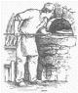 | 
Un agriculteur | Un balayeur | Un boulanger | Un bûcheron
 |  |  | 
Un cameraman | Un cariste | Un chanteur | Un charcutier
 |  |  | 
Un coiffeur | Un cordonnier | Un coursier | Une couturière
 |  |  | 
Un clown | Un cracheur de feu | Une cuisinière | Un déménageur
 |  |  | 
Un dentiste | Un dessinateur | Un docteur | Un électricien
 |  |  | 
Un facteur | Un garagiste | Une infirmière | Un inspecteur  ou un détective (privé)
 |  |  | 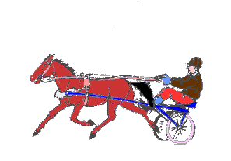
Une institutrice | Un jardinier | Un joaillier | Un jockey
 |  |  | 
Un jongleur | Un maçon | Un marin | Un menuisier
 |  |  | 
Un musicien (ici un violoncelliste) | Un pêcheur | Un artiste peintre | Un peintre en bâtiment
 |  |  | 
Un photographe | Un pianiste | Un plombier | Un plongeur
 |  |  | 
Un policier | Un pompier | Un pompiste | Un potier
 |  |  | 
Un professeur | Un sculpteur | Une secrétaire | Une serveuse
 | 
Un vétérinaire | Un violoniste

